ISTITUTO COMPRENSIVO TRENTO 5
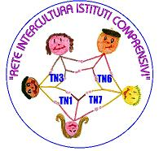
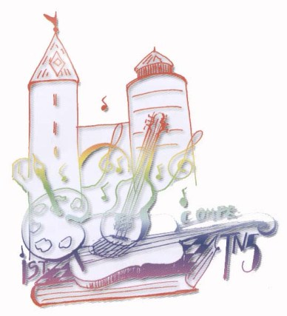
Laboratorio L2 Scuole Secondarie

Materiale di Scienze

Corpo Umano

Scheletro

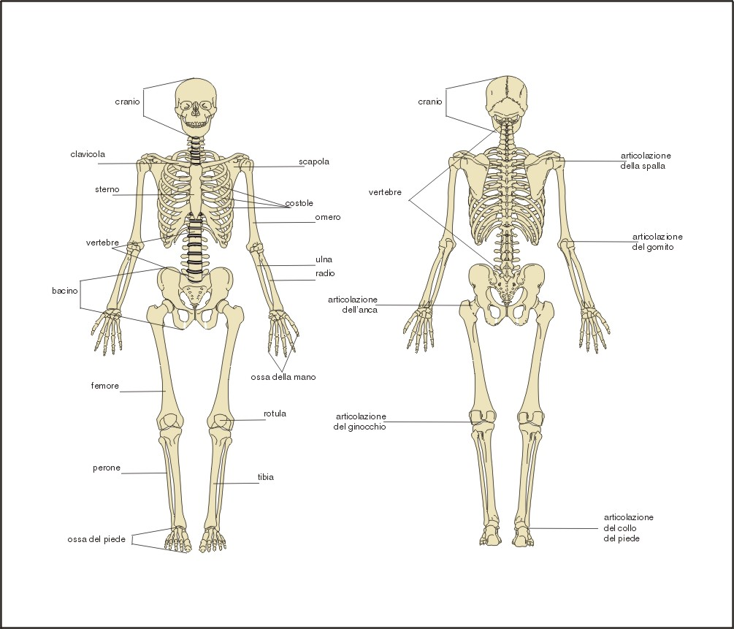
SCHELETRO

Il nostro corpo è sorretto dallo scheletro, che ha più di 200 ossa e, attaccate a queste, ci sono i muscoli che ci fanno muovere. Le ossa sono attaccate ai muscoli mediante dei cordoni, i legamenti, e si muovono per mezzo delle articolazioni. Per facilitare il movimento delle articolazioni c’è un liquido che si chiama liquido sinoviale che funziona come specie di olio che impedisce alle ossa di sfregare assieme durante il movimento.

LE OSSA
Ci sono di vari tipi di ossa: lunghe, corte e piatte. Alcune hanno la funzione di proteggere organi delicati del nostro corpo come la colonna vertebrale, il cranio e la gabbia toracica altre quella di sorreggere.
Le ossa sono costituite da una parte esterna formata da tessuto compatto, duro e resistente ed una parte interna costituita da tessuto spugnoso dove vi sono delle piccole cavità separate da durissime lamine che assicurano una grande resistenza pur pesando pochissimo.
All’interno dell’osso c’è il midollo osseo, una sostanza molle che provvede alla produzione dei globuli rossi e di parte dei globuli bianchi del sangue. Le sostanze nutritive e l’ossigeno giungono al midollo osseo attraverso i vasi sanguigni che si trovano nella parte esterna delle ossa (quella compatta) e permettono l’uscita delle cellule prodotte dal midollo.

LE CARTILAGINI
In alcune parti del nostro corpo sono presenti delle formazioni che non sono né ossa e né muscoli e si chiamano cartilagini; esse sono tessuti che hanno una grande elasticità e flessibilità ma non sono muscoli perché sono più solidi e neppure ossa perché non sono duri e rigidi. Nell’adulto si trovano nel naso, nell’orecchio, nella laringe, nello sterno e nel cranio dove avvolgono le ossa della testa; queste sono quelle che rimangono dopo il “processo di ossificazione” che si ha nel bambino nel periodo che va dai 5 ai 15 anni poiché quando siamo dentro la pancia della mamma il nostro scheletro è tutto cartilagineo per facilitare la nascita poi quando si nasce inizia una il “processo di ossificazione” cioè le cartilagini si trasformano piano piano in ossa.

Lo scheletro è diviso in tre parti: la testa, il tronco, gli arti superiori e inferiori

.
LA TESTA ( O CRANIO )
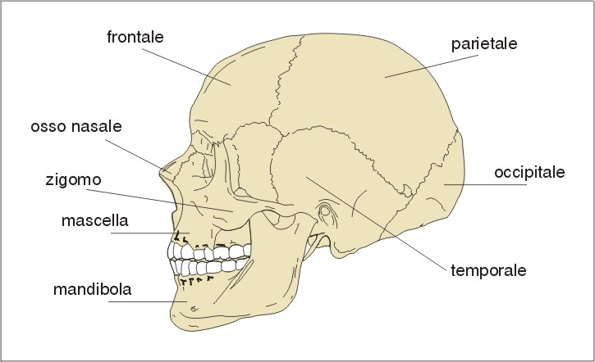
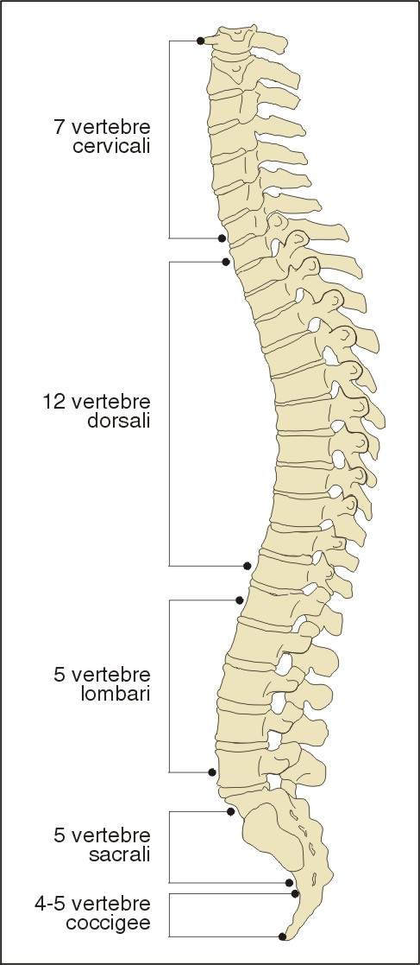
Il cranio comprende le ossa della faccia e contiene e protegge il cervello. È formato da 22 ossa non unite alla nascita, che durante la crescita si uniscono lungo linee chiamate suture. Alcune ossa si sono “ fuse “ in un solo osso come: il frontale, il parietale e lo sfenoide formando le ossa del cranio. Le ossa del cranio sono molto sottili ma anche molto resistenti.

IL TRONCO

LA COLONNA VERTEBRALE
La colonna vertebrale è composta da 33 o 34 vertebre, si divide in settori: quello cervicale ( composto da 7 vertebre ), quello toracico o dorsale ( composto da 12 vertebre ) e quello lombare ( composto da 5 vertebre) Ogni vertebra ha un foro; tutti i fori, uno dietro all’altro, formano un canale dove di trova il Midollo Spinale che porta i segnali di movimento al cervello. La colonna vertebrale è a forma di S, per facilitare il movimento e la distribuzione del peso del corpo per evitare di essere sbilanciati tendendo a cadere in avanti o indietro. Attaccate a questa ci sono i muscoli che servono a raddrizzarla.

LA GABBIA TORACICA
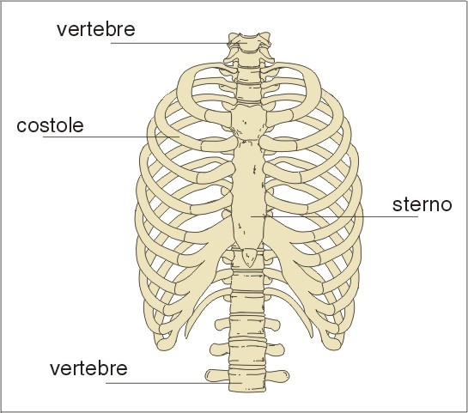
La gabbia toracica protegge i polmoni, il cuore, lo stomaco, il fegato e i reni. E’ formata da 12 paia di costole, 7 di queste si uniscono sul davanti formando lo sterno. In mezzo a queste ci sono i muscoli che fanno alzare e abbassare la gabbia toracica durante la respirazione, questa funzione è aiutata in gran parte dal diaframma. Sotto il diaframma c’è l’addome ( o ventre ), non ci sono costole ma ci sono i muscoli ( gli addominali ).

IL BACINO
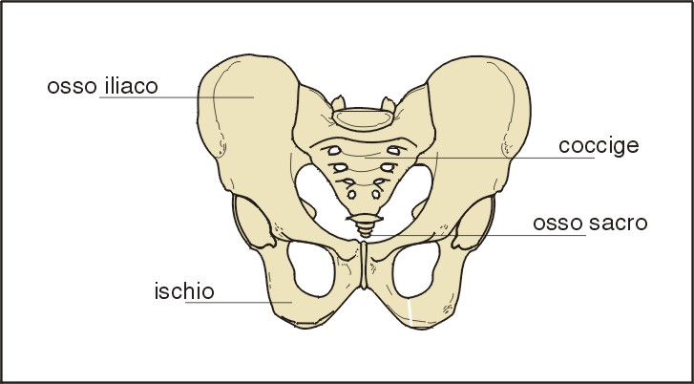
Il bacino è composto di 2 soli pezzi: le ossa iliache, che formano un vasto e forte anello osseo e sono unite anteriormente da una cartilagine, la sinfisi pubica, e posteriormente alla parte inferiore della colonna vertebrale.

GLI ARTI SUPERIORI E INFERIORI

L’ARTO SUPERIORE
L’arto superiore è costituito dal braccio, dall’avambraccio, dal polso e dalla mano.
Nel braccio l’osso più grande e lungo è l’omero. La sua parte superiore parte dall’articolazione della spalla mentre quella inferiore incontra l’articolazione del gomito ed ha una forma arrotondata.
L’avambraccio è costituito da due ossa l’ulna e il radio. L’Ulna è come una leva per i muscoli che scendono lungo il braccio per raddrizzare l’articolazione, il radio è quello che sostiene il corpo quando ci si appoggia in avanti sulle braccia ed è importante nel controllo del movimento di polso e mani. Il radio e l’ulna terminano nell’articolazione del polso.
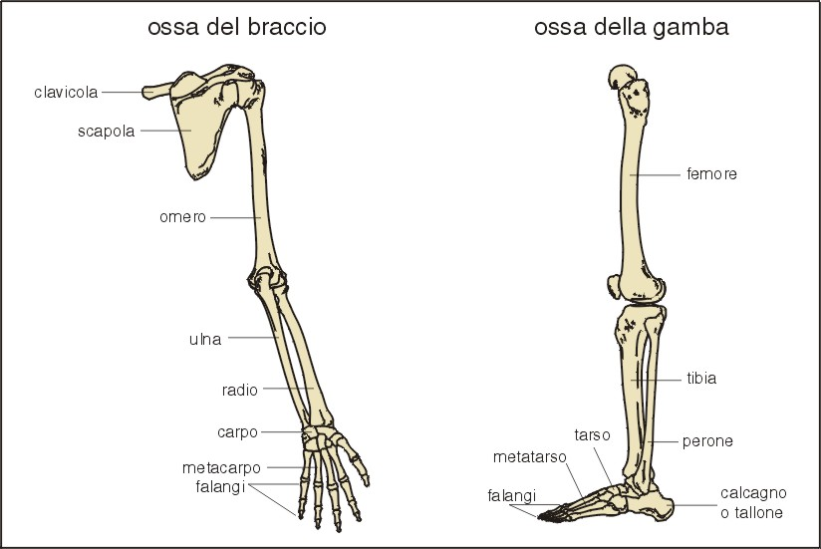
Il polso è costituito da 8 ossa dette carpali; nel palmo della mano ci sono 5 lunghe ossa metarcapali, ognuna delle quali porta alle ossa delle dita e del pollice dette falangi. Ci sono due falangi nel pollice e tre in ogni altro dito per un totale di 27 ossa. Fra il pollice e le ossa metacarpali c’è una speciale articolazione che permette di spingere il pollice a toccare le altre dita, questo è un movimento importante per raccogliere i piccoli oggetti e che solo l’uomo possiede. ( scimmie, scimpanzè no ).

L’ARTO INFERIORE
L’arto inferiore è costituito dalla coscia ,dalla gamba e dal piede.
La coscia ha come osso principale il femore; questo osso sostiene il corpo durante la posizione eretta, viene utilizzato camminando, correndo, arrampicandosi o accovacciandosi. Per questi motivi è l’osso più grosso e robusto del corpo. Il femore è anche l’osso più lungo, costituendo ¼ dell’altezza totale dell’uomo e la sua dimensione lo espone a molti danni come fratture.
Nella parte inferiore del femore c’è l’articolazione del ginocchio da cui parte la gamba.
L’osso principale della gamba è la tibia capace di sostenere il peso del corpo, al suo fianco vi è il perone , un osso sottile che sta sul lato esterno; le due ossa si incontrano alle due estremità – superiormente nel ginocchio e inferiormente nella caviglia – e sono tenute insieme per tutta la loro lunghezza da una robusta membrana detta tessuto sottile.
La gamba termina nell’articolazione della caviglia da cui parte il piede che ha cinque lunghe ossa dette metatarsali; ognuna di queste conduce alle falangi del dito. Ci sono due falangi nell’alluce e tre in ogni altro dito, il totale delle ossa del piede è di 26 ossa.

